Лабораторная работа 12

ПСКП

ПОИТ-3

**Задание 01**

1. Разработайте серверное приложение 12-01, обрабатывающий запросы представленные в следующей таблице

|  |  |  |
| --- | --- | --- |
| Метод | URI | Назначение |
| GET | / | отправка клиенту полного списка студентов в формате json из файла **StudentList.json** |
| GET | /***n*** | отправка клиенту информацию о студенте из с идентификатором **id** равным **n** в формате json; если в файле **StudentList.json** такого студента нет, то клиенту сообщение об ошибке. |
| POST | / | клиент отправляет серверу информацию о новом студенте в формате json; сервер дополняет список студентов в файле **StudentList.json**;если в файле **StudentList.json** уже есть информация о студенте с таким же **id**, то клиенту отправляется сообщение об ошибке; если операция выполнена успешно, то клиенту возвращается информацию о добавленном студенте (в том же виде) в json-формате |
| PUT | / | клиент отправляет серверу информацию о студенте в формате json; сервер находит в **StudentList.json** информацию о студенте с таким же **id** и заменяет ее; если в **StudentList.json** не найдена информация с заданным **id,** то клиенту отправляется соответствующее сообщение об ошибке; если операция выполнена успешно, то клиенту возвращается информацию об измененном студенте (новые данные) в json-формате |
| DELETE | /n | сервер удаляет из **StudentList.json** информациюо студенте с **id** равным **n**; если в **StudentList.json** не найдена информация с заданным **id,** то клиенту отправляется соответствующее сообщение об ошибке; если операция выполнена успешно, то клиенту возвращается информацию об удаленном студенте (удаленные данные) в json-формате |
| POST | /backup | при получении запроса, сервер копирует файл **StudentList.json;** имя копии ***YYYYMMDDHHSS***_**StudentList.json**, где ***YYYYMMDDHHSS*** и текущая и время; копирование осуществляется с задержкой в 2 сек. |
| DELETE | /backup/  ***yyyyddmm*** | сервер удаляет все копии файла **StudentList.json** дата создания которых старше заданной ***yyyyddmm*** |
| GET | /backup | сервер оправляет клиенту список копий файла **StudentList.json** в json-формате. |

1. Сервер должен генерировать уведомление, подписавшемуся клиенту, если любая копия файла **StudentList.json** будет изменена.
2. Для проверки корректности обработки http-запросов используйте POSTMAN.
3. Для получения уведомлений от сервера, разработайте соответствующий клиент и продемонстрируйте корректность генерации сервером уведомлений.
4. Примеры структур данных:

**StudentList.json –** список студентов

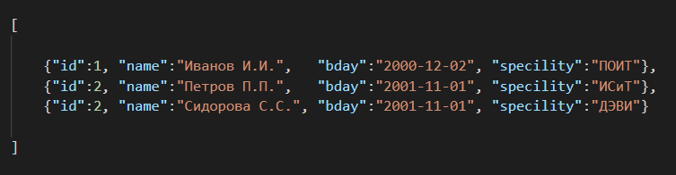

Информация о студенте



Информация об ошибках

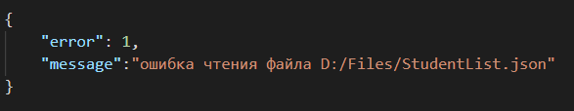

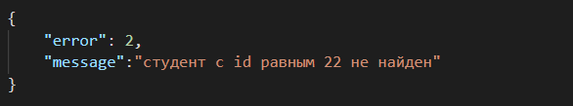

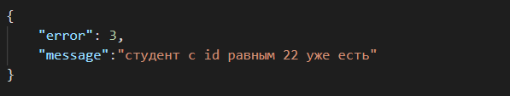

**Задание 02.**Ответьте на следующие вопросы

1. Поясните понятие «файл».

Файлом (от англ. file — цепочка) называется последовательный набор данных, хранящийся на каком-либо физическом носителе и имеющий собственные имя и расширение.

1. Поясните понятие «файловая система».

**Фа́йловая систе́ма** (*file system*) — порядок, определяющий способ организации, хранения и именования данных на носителях информации в компьютерах, а также в другом электронном оборудовании: цифровых фотоаппаратах, мобильных телефонах и т. п. Файловая система определяет формат содержимого и способ физического хранения информации, которую принято группировать в виде файлов.

1. Перечислите типы файловых систем.

**FAT32:**

* **Совместимость:** Windows, MacOS, Linux, игровые консоли и устройства с USB-портом.
* **Плюсы:** кросс-платформенная совместимость, легкая файловая система.
* **Минусы:** ограничения в размерах файлов (доступны документы до 4 Гб) и размеры разделов до 16 Тб.
* **Назначение:** съемные накопители. Используется для форматирования Flash-накопителей, однако exFAT предпочтительнее.

**NTFS:**

* **Совместимость:** Windows, MacOS (доступно только чтение), Linux (только чтение для некоторых дистрибутивов), Xbox One.
* **Плюсы:** отсутствие ограничений по размеру файлов и разделов.
* **Минусы:** ограниченная межплатформенная совместимость.
* **Назначение:** хорошо подходит для внутренних жестких дисков, поскольку позволяет хранить информацию большого объема, справиться с которым другие файловые системы не смогут.

**exFAT:**

* **Совместимость:** Windows XP и более поздние версии, MacOS 10.6.5 и выше, Linux (с использованием FUSE), Android.
* **Плюсы:** имеет общие положительные эффекты от FAT32 и NTFS, которые включают в себя возможность хранения файлов, размером свыше 4 Гб.
* **Минусы:** Microsoft ограничивают использование лицензии.
* **Назначение:** позволяет исключить ограничения по размеру файлов для съемных накопителей. Гораздо предпочтительнее своего предшественника FAT32.

1. Поясните понятие «поток данных».

**Поток данных** (англ. *stream*) в программировании — абстракция, используемая для чтения или записи файлов, сокетов и т. п. в единой манере.

1. Поясните понятие «системные потоки данных».

Потоки данных определенные по умолчанию.

1. Перечислите типы потоков данных, поддерживаемых Node.js.

* Readable — поток, который предоставляет данные на чтение;
* Writable — поток, в который данные можно записывать;
* Duplex — поток, из которого можно как читать данные (Readable), так и записывать в него (Writable), при этом процесс чтения и записи просиходит независимо друго от друга;
* Transform — разновидность Duplex потоков, которые могут изменять данные при их записи и чтении в/из потока (чаще используется как промежуточное звено в цепочке передачи данных).